CAPÍTULO 2. DESCRIPCIÓN, MODELADO Y ARQUITECTURA DE LA PROPUESTA DE SOLUCIÓN

2.1 Introducción del Capítulo
Este capítulo traduce los requerimientos pedagógicos del Capítulo 1 en un sistema de software estructurado, escalable e interoperable. Para ello se modela una plataforma web educativa que fortalece la Competencia Informacional en los estudiantes de Tecnología de la Salud, centrado en la unidad “Acceso a la Información”. La metodología elegida es Scrum, un marco ágil que permite manejar proyectos de alta complejidad con cambios constantes. Estudios muestran que las metodologías ágiles como Scrum pueden ser muy eficientes en el desarrollo de software, integrando al usuario en el proceso y promoviendo un ambiente de compromiso hacia la calidad del productoscielo.org.arscielo.org.ar. De este modo, el modelo que presentamos combina los objetivos pedagógicos (CI y pensamiento crítico) con una arquitectura tecnológica limpia y flexible.

2.2 Propuesta de Solución: Visión General de la Plataforma web educativa para la Competencia Informacional
Introducción 2.2: La solución propuesta es una plataforma web educativa especializada en la unidad de Acceso a la Información. Según la definición académica, es una plataforma web para administrar y distribuir las actividades de enseñanza y aprendizajees.wikipedia.org. En nuestro caso, la plataforma web educativa integra componentes pedagógicos, bibliotecológicos y tecnológicos para superar las carencias actuales en contenido digital nacional y en herramientas de búsqueda avanzada. Este subsistema académico incluye módulos de aprendizaje (por ejemplo, operadores booleanos y evaluación CRAAP de fuentes), mecanismos de evaluación estandarizados (IMS QTI), generación de informes personalizados y conectores de interoperabilidad (SCORM, OAI-PMH, Z39.50). Estos elementos se articulan para lograr cuatro objetivos esenciales:
- Contenidos estructurados y contextualizados: Se diseñan módulos y tutoriales sobre estrategias de búsqueda, como el uso de operadores booleanos, y sobre evaluación crítica de información (por ejemplo, el método CRAAP)libros.catedu.es.
- Evaluación sistémica: Se implementan cuestionarios basados en el estándar IMS QTI, que define un formato interoperable para evaluaciones educativases.wikipedia.org. Esto permite medir el aprendizaje de forma rigurosa mediante tests compatibles con herramientas LMS.
- Informes de desempeño personalizados: Tras cada evaluación el sistema genera reportes automáticos con métricas por categorías de CI, apoyando la metacognición del estudiante. Este enfoque de analítica educativa facilita al estudiante conocer sus fortalezas y debilidades, así como al docente retroalimentar las estrategias pedagógicas.
- Interoperabilidad tecnológica: Se usan estándares como SCORM (para empaquetar contenidos e importar/exportar cursos), OAI-PMH (recolección de metadatos de repositorios abiertos) y Z39.50 (búsqueda en catálogos bibliográficos). OAI-PMH es un protocolo para intercambio recurrente de metadatos entre sistemases.wikipedia.org, y Z39.50 es un estándar cliente/servidor para búsquedas simultáneas en múltiples bases de datosbne.es. De este modo la plataforma web educativa se conecta a la Internet Académica Invisible y a repositorios científicos internacionales, extendiendo el acceso a la información.
Conclusión parcial 2.2: La visión general describe una plataforma web educativa modular centrada en la unidad de Acceso a la Información, con misiones claras: educación estructurada (CRAAP, booleanos), evaluación basada en IMS QTI, informes analíticos y uso de estándares (SCORM, OAI-PMH, Z39.50). Este diseño cumple con los objetivos de fomentar la CI al habilitar búsquedas avanzadas e interconectar recursos académicoses.wikipedia.orges.wikipedia.org.

2.3 Especificación de Requisitos
Introducción 2.3: Los requisitos del sistema vinculan lo pedagógico del Capítulo 1 con el diseño técnico. Los Requisitos Funcionales (RF) describen qué debe hacer la plataforma web : las acciones y servicios visibles, como autenticación, gestión de contenido y generación de informes. Los Requisitos No Funcionales (RNF) especifican cómo debe comportarse el sistema: sus atributos de calidad y restricciones (p.ej. usabilidad, seguridad, interoperabilidad). En ingeniería de software, los NFR determinan condiciones de desempeño y evolución a largo plazomentorestech.commentorestech.com. Por ello, ambos tipos de requerimientos son esenciales para definir la arquitectura de la plataforma web y garantizar que el sistema atienda tanto las funciones esperadas por los usuarios (estudiantes, administradores) como las propiedades de calidad que aseguran su sostenibilidad.

2.3.1 Requisitos Funcionales (RF)
La siguiente tabla enumera las funciones clave que debe soportar la plataforma web, agrupando funcionalidades operativas, desde el registro de usuarios hasta la gestión de cuestionarios y reportes:
No. | Requisito Funcional | Descripción | Prioridad
RF1 | Autenticación y registro de usuarios | Inicio de sesión y registro diferenciando roles (Estudiante/Administrador). | Alta
RF2 | Gestión de contenido de lecciones | Crear, editar y eliminar tutoriales (p.ej. operadores booleanos, motores de búsqueda, CRAAP). | Alta
RF3 | Gestión de cuestionarios | Crear, modificar y eliminar cuestionarios basados en estrategias de búsqueda y evaluación de fuentes. | Alta
RF4 | Selección de tipos de preguntas | Definir tipos de pregunta (múltiple, verdadero/falso, arrastrar-y-soltar). | Alta
RF5 | Realización de cuestionarios | El estudiante accede y completa evaluaciones activas. | Alta
RF6 | Generación de informes de CI | Se genera un reporte tras cada evaluación indicando niveles de dominio. | Alta
RF7 | Acceso a recursos de aprendizaje | El estudiante puede consultar materiales de apoyo didáctico. | Media
RF8 | Guardado de progreso | Registrar el avance parcial de cuestionarios para retomarlos luego. | Alta
RF9 | Acceso al historial de resultados | El estudiante revisa reportes anteriores de evaluaciones. | Media

2.3.2 Requisitos No Funcionales (RNF)
Los RNF definen las características de calidad de la plataforma web, las normas y restricciones que deben cumplirse. Destacan aspectos como:
No. | Requisito No Funcional | Descripción
RNF1 | Usabilidad | Interfaz intuitiva y navegación clara.
RNF2 | Accesibilidad | Contenido conforme a normas WCAG 2.1 para usuarios con discapacidad.
RNF3 | Interoperabilidad (SCORM/IMS QTI) | Permite importar/exportar contenidos (cursos, cuestionarios) en formatos estándar.
RNF4 | Interoperabilidad (OAI-PMH/Z39.50) | Conectividad a repositorios científicos por protocolos OAI-PMH y Z39.50.
RNF5 | Seguridad | Protección de datos, autenticación robusta, cifrado de comunicaciones.
RNF6 | Rendimiento | Respuesta ágil del sistema incluso con múltiples usuarios concurrentes.
RNF7 | Escalabilidad | Capacidad de agregar nuevos módulos y acomodar crecimiento de usuarios sin afectar el servicio.
RNF8 | Mantenibilidad | Arquitectura modular, código limpio y documentado para facilitar su evolución.

Conclusión parcial 2.3: Los RF y RNF definen un conjunto completo de metas para la plataforma web. Los primeros aseguran las funcionalidades clave (login, contenidos, evaluación, informes), y los segundos establecen cómo el sistema debe ser (accesible, seguro, interoperable, escalable)mentorestech.commentorestech.com. En particular, RNF como la escalabilidad y la interoperabilidad regulan decisiones arquitectónicas críticas, garantizando que la plataforma web soporte nuevos usuarios y conecte con servicios externosmentorestech.comes.wikipedia.org.

2.4 Modelo de Dominio
Introducción 2.4: El Modelo de Dominio es un artefacto conceptual estático que representa las entidades fundamentales del sitio web y sus relaciones. Un modelo de dominio es “una representación visual estructurada de conceptos interconectados u objetos del mundo real que incorpora vocabulario, comportamientos y relaciones de todas sus entidades”thoughtworks.com
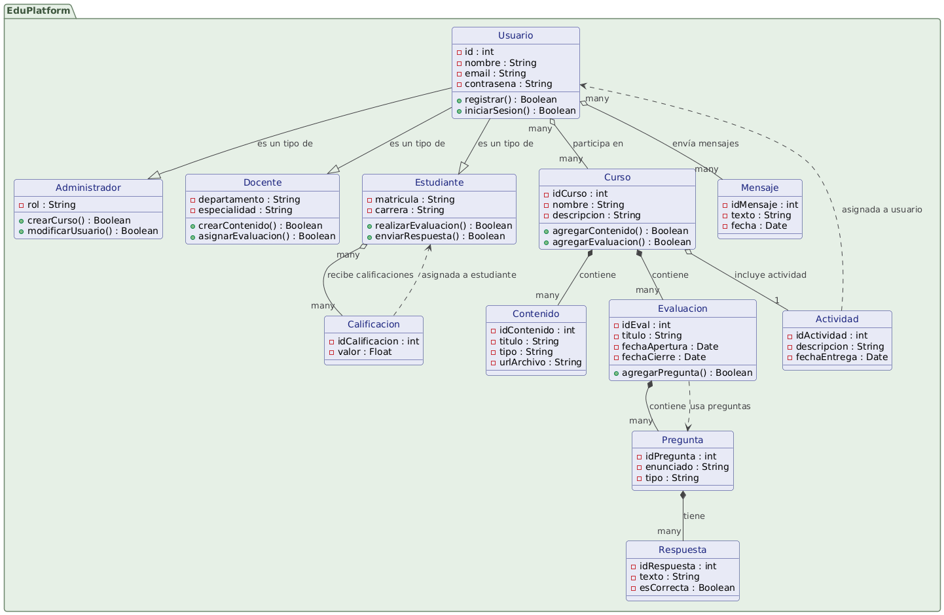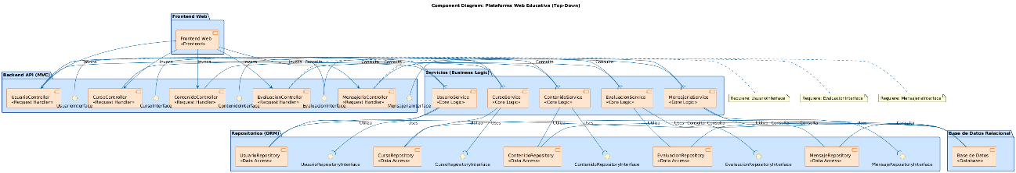
Figura: Notación básica de diagramas de clases UML, donde cada caja representa una clase (entidad) con atributos y métodosvisual-paradigm.com
Conclusión parcial 2.4: El Modelo de Dominio define el “lenguaje” conceptual del sistema y sirve como base para la implementación y persistencia en la base de datos (PostgreSQL). Un diagrama de clases es el componente principal del modelado orientado a objetos, útil tanto en el modelado conceptual como en el detallado, llevando el diseño hacia código de programaciónthoughtworks.com. Así, el modelo asegura que las entidades (y sus relaciones) de la plataforma web estén bien definidas, facilitando el desarrollo de la lógica de negocio.

2.5 Historias de Usuario (Artefacto Scrum)
Introducción 2.5: Las historias de usuario constituyen el product backlog de Scrum, definiendo los requerimientos desde la perspectiva del usuario final para asegurar el valor entregado. Una historia de usuario es “una descripción informal de una función de software escrita desde la perspectiva del usuario final o del cliente. Su propósito es articular cómo un elemento de trabajo entregará un valor particular al cliente”atlassian.com. En el contexto de la plataforma web, se han elaborado historias que reflejan las necesidades de estudiantes y administradores, vinculando cada requisito funcional con su beneficio pedagógico:
- Como Estudiante:
  - “Quiero acceder a tutoriales sobre estrategias de búsqueda” para mejorar mi capacidad de localizar información científica.
  - “Quiero realizar cuestionarios sobre búsqueda avanzada” para comprobar mi aprendizaje.
  - “Quiero recibir un informe de desempeño” que me indique mis debilidades y fortalezas en competencias informacionales.
- Como Administrador:
  - “Quiero gestionar los usuarios registrados” para administrar la base de estudiantes y docentes.
  - “Quiero crear y modificar cuestionarios” y configurar tipos de preguntas para mejorar la evaluación de contenidos.
  - “Quiero analizar reportes generales del sistema” para ajustar estrategias pedagógicas basadas en datos agregados.
Conclusión parcial 2.5: Estas historias guían el desarrollo iterativo de la plataforma web . Al formular los requisitos en términos de “Como [rol], quiero [función], para [valor]”, se garantiza que cada funcionalidad (p.ej. tutoriales, cuestionarios, informes) responde a necesidades reales de usuariosatlassian.com. Así, durante cada sprint se priorizan las historias de mayor valor, asegurando que la plataforma web evolucione alineado con el aprendizaje de los estudiantes y las metas pedagógicas.

2.6 Patrón Arquitectónico: Modelo-Vista-Controlador (MVC)
Introducción 2.6: La plataforma web adopta el patrón arquitectónico MVC para asegurar separación de responsabilidades y facilitar la mantenibilidad. MVC divide la aplicación en tres componentes: el Modelo (gestión de datos y lógica de negocio), la Vista (interfaz de usuario) y el Controlador (gestión de flujos y eventos). Este patrón es ampliamente usado por permitir un código organizado y fácilmente extensiblegeeksforgeeks.org.
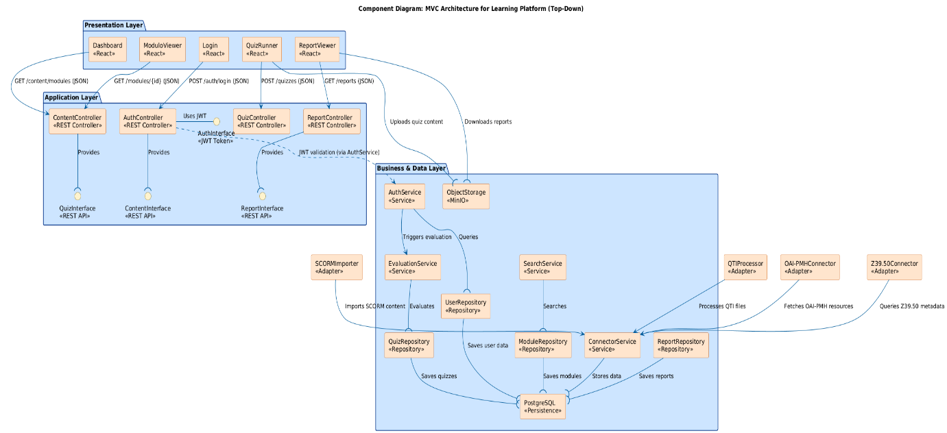
Figura:arquitectura MVC (Modelo-Vista-Controlador). El patrón MVC divide la aplicación en capas separadas de Model (datos y lógica), View (presentación) y Controller (manejo de interacción)geeksforgeeks.org.
Implementación tecnológica: En nuestra propuesta, el frontend (Vista) se implementa con React/TypeScript, proporcionando la interfaz interactiva del usuario. El controlador se encarga con Spring Boot en el backend, exponiendo APIs REST que reciben solicitudes y coordinan operaciones. El modelo reside en el backend mediante entidades JPA y la base de datos PostgreSQL, que persisten la información. Esta separación permite, por ejemplo, que la evolución de la capa de negocio (p. ej. adaptadores OAI-PMH) no afecte directamente la interfaz, y viceversa.
Conclusión parcial 2.6: MVC mejora la organización y escalabilidad del sistema. Al segmentar claramente funciones, facilita la reutilización y las pruebas independientes de cada partegeeksforgeeks.org. Además, al encapsular la lógica de negocio en el modelo, se pueden integrar adaptadores e interfaces para los estándares (SCORM, IMS QTI, etc.) sin romper la presentación, cumpliendo así los requerimientos de escalabilidad y evolución.

2.7 Patrones de Diseño Aplicados
Introducción 2.7: Para garantizar robustez y bajo acoplamiento, se aplican principios GRASP y patrones de la ‘banda de los cuatro’ (GoF). GRASP (Principios de Asignación de Responsabilidades) ofrece directrices en el diseño orientado a objetos (como Controller, Expert, Bajo Acoplamiento y Alta Cohesión)en.wikipedia.org. Los patrones GoF son soluciones reutilizables a problemas comunes (como Singleton, Factory Method y Observer).
- Patrones GRASP aplicados: Se usa Controlador para concentrar la gestión de eventos en clases REST controllers; Alta Cohesión garantiza que servicios como SearchService (búsqueda) o EvaluationService (evaluación de IMS QTI) tengan responsabilidades claras y únicas. Bajo Acoplamiento se logra mediante inyección de dependencias (IoC) y componentes React independientes, de modo que los nuevos módulos (p.ej. conectores OAI-PMH) no afecten a otros. Experto en Información asigna funciones a las entidades que poseen la información necesaria; por ejemplo, la clase Cuestionario conoce las reglas para calcular puntajes y generar un Informe de rendimiento. Creador se aplica en servicios que generan objetos complejos (como la creación de preguntas evaluativas) delegando la lógica de ensamblaje en clases especializadas.
- Patrones GoF aplicados: Singleton asegura una única instancia de objetos críticos, como la configuración de los conectores OAI-PMH y Z39.50, garantizando consistencia en la conexión a repositorios externos. Factory Method se usa para crear dinámicamente distintos tipos de preguntas (múltiple opción, arrastrar-y-soltar, etc.) sin modificar el núcleo del sistema; así, se facilita agregar nuevos formatos de evaluación. Observer habilita la reactividad de la plataforma web educativa: por ejemplo, cuando un estudiante completa un cuestionario, el sistema puede notificar automáticamente al dashboard o actualizar estadísticas globales, gracias a una relación uno-a-muchos entre el tema (finalización de cuestionario) y observadores (reportes, notificaciones)mvps.net.
Conclusión parcial 2.7: La aplicación de estos patrones refuerza la solidez del diseño. GRASP y GoF ayudan a distribuir responsabilidades adecuadamente, minimizando el acoplamiento y permitiendo extender el sistema con nuevas funcionalidades. Por ejemplo, un Singleton centraliza la conexión a repositorios (evitando instancias duplicadas)mvps.net, mientras un Observer mantiene sincronizadas las interfaces de usuario con los eventos del sistemamvps.net. En conjunto, estos patrones aseguran una arquitectura limpia y adaptable.

2.8 Artefactos de Modelado (Diagramas Esenciales)
Este apartado presenta los diagramas UML estáticos y dinámicos que modelan la estructura y comportamiento de la plataforma web.
- Diagrama de Casos de Uso: Visualiza las funcionalidades esenciales y los límites del sistema. En él aparecen los actores (Estudiante, Administrador, Docente) y los casos de uso principales (por ejemplo, Autenticación, Realizar Cuestionario, Generar Informe de CI, Crear Contenido, Gestionar Cuestionarios). Un diagrama de casos de uso captura los requerimientos funcionales mostrando cómo los usuarios interactúan con el sistemageeksforgeeks.org. Este diagrama es clave para aclarar el alcance de la plataforma web y garantizar que cubrimos las necesidades de todos los roles involucrados.
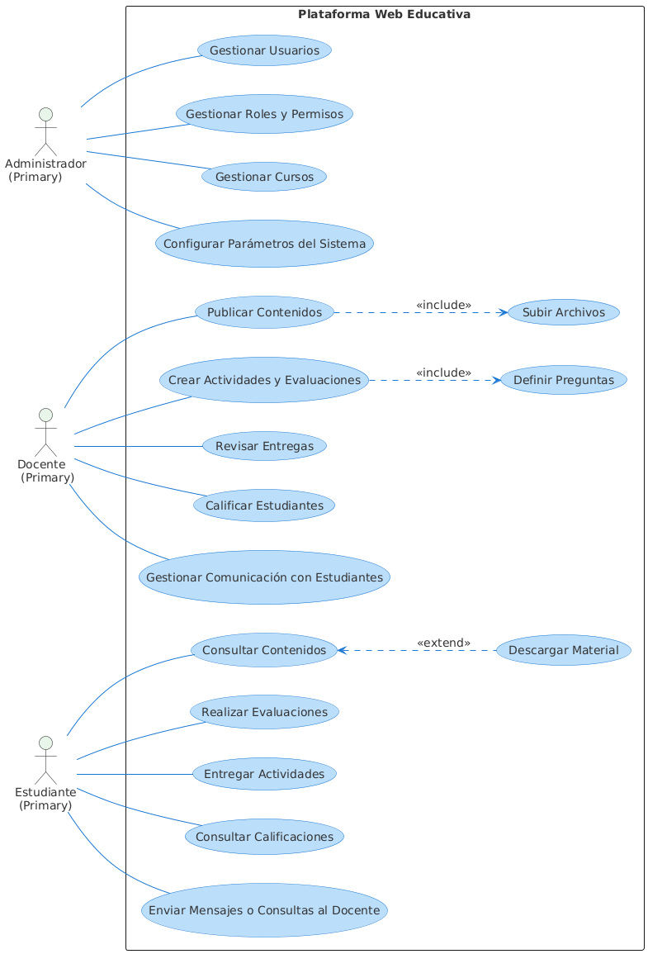
- Diagrama de Secuencia – Ejecución del Cuestionario: Modela el flujo dinámico cuando un estudiante realiza un cuestionario. Muestra cómo la Vista (React) envía las respuestas al Controlador (Spring Boot), cómo éste consulta las preguntas (del módulo IMS QTI) y almacena cada RespuestaUsuario, y finalmente genera el Informe en la base de datos. Este diagrama ilustra el orden temporal de mensajes y la participación de componentes, validando las reglas de negocio en tiempo real. En general, un diagrama de secuencia destaca las interacciones entre objetos a lo largo del tiempo, mostrando el orden de operacionesgeeksforgeeks.org.
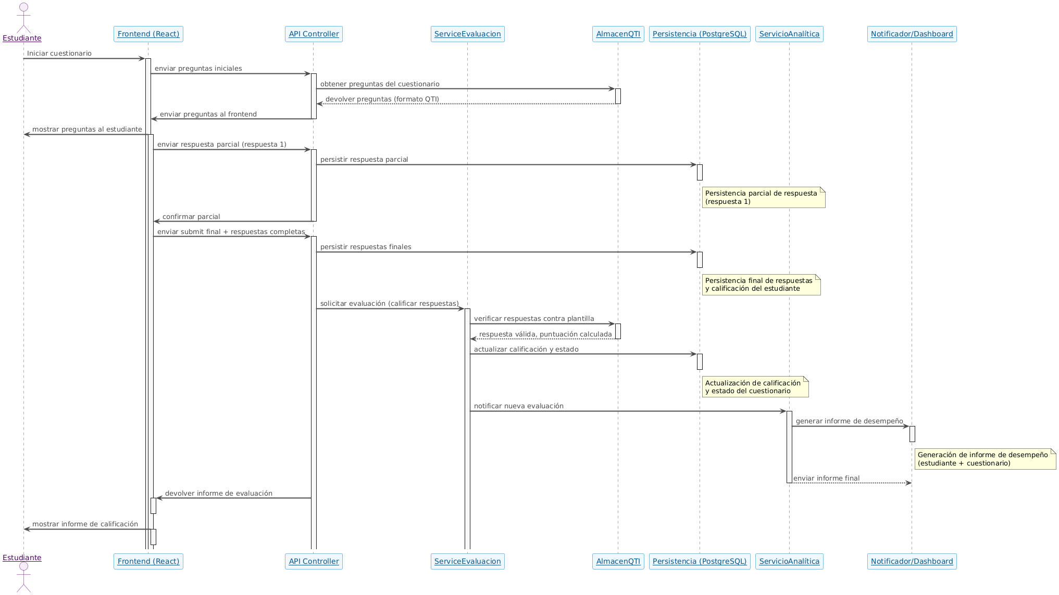
- Diagrama de Secuencia – Conexión a Repositorios (OAI-PMH/Z39.50): Ilustra cómo la plataforma web accede a información externa. Detalla el flujo de la búsqueda avanzada (con operadores booleanos) a través de los Conectores de Interoperabilidad. Muestra cómo un servicio de búsqueda invoca los conectores OAI-PMH y Z39.50, recibe metadatos de diversos repositorios científicos y los integra al sistema. Este diagrama conceptual es crucial para el componente de Acceso a la Información, pues refleja el uso de protocolos externos para enriquecer la plataforma web con contenido de la web académica invisible.
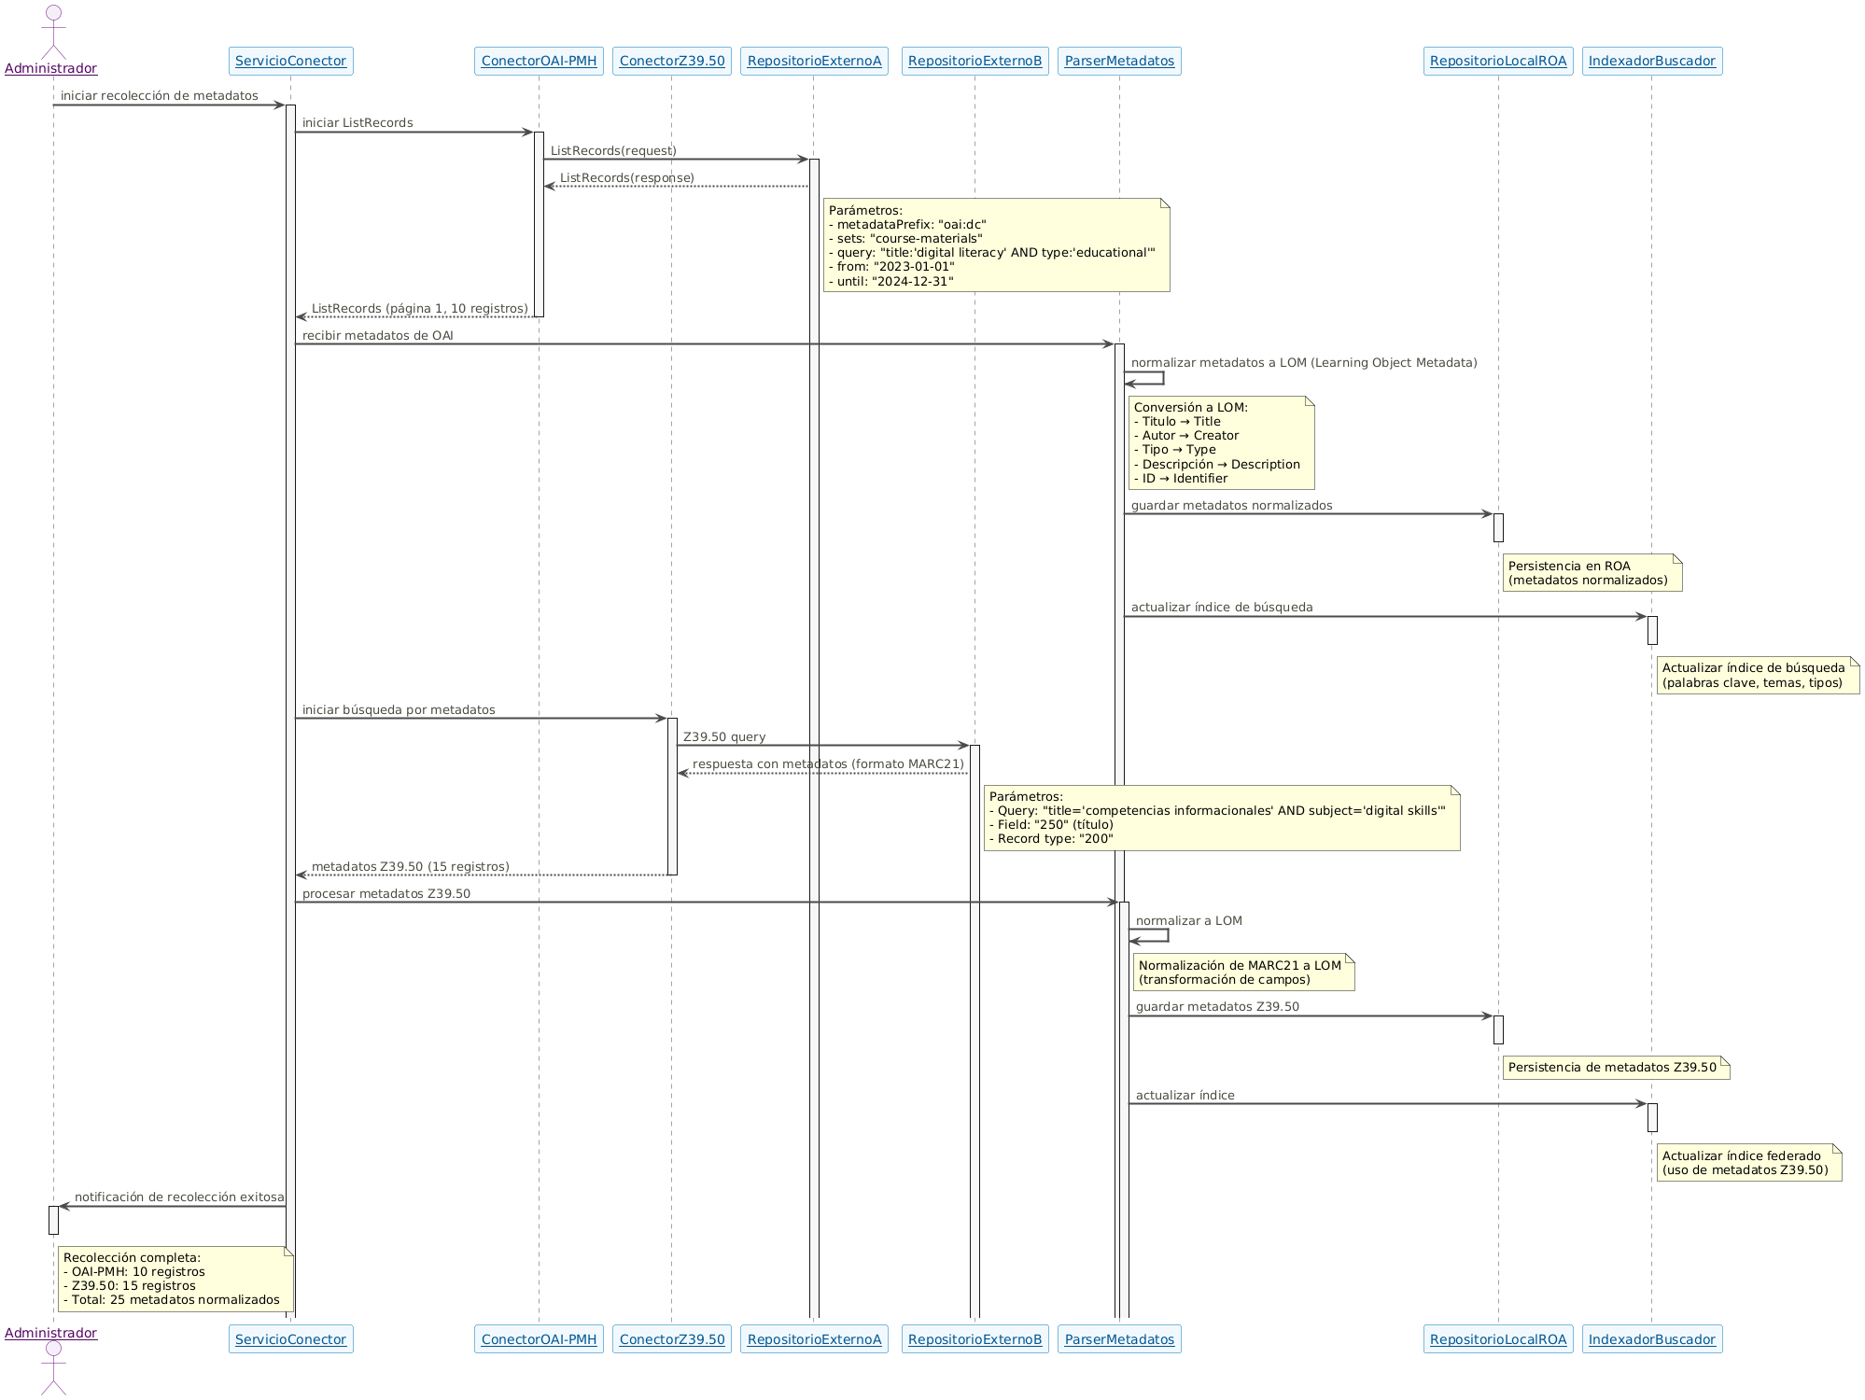
Conclusión parcial 2.8: Los diagramas de modelado respaldan visualmente el diseño de la plataforma web. El diagrama de casos de uso confirma que se cubren todas las funcionalidades clave desde la perspectiva de los usuariosgeeksforgeeks.org. Los diagramas de secuencia detallan la lógica de ejecución (por ejemplo, ingreso de datos, almacenamiento de respuestas y generación de reportes)geeksforgeeks.org, validando la interacción entre las capas MVC. En conjunto, estos artefactos UML proporcionan una guía clara para el desarrollo y permiten detectar incoherencias antes de la implementación.

2.9 Arquitectura de la Solución
Diagrama de Componentes: Se plantea una arquitectura modular basada en servicios (SOA). Los componentes principales incluyen:
- Frontend (React): Interfaz de usuario.
- Backend (Spring Boot): Lógica de negocio, seguridad (JWT) y APIs REST.
- Módulo LCMS: Gestión de tutoriales y contenidos educativos.
- Módulo Evaluaciones IMS QTI: Manejo de exámenes estandarizados QTI.
- Repositorio de Objetos de Aprendizaje (ROA): Almacén SCORM/LOM de recursos didácticos.
- Capa de Analítica: Procesa métricas de uso y genera informes agregados.
- Conectores de Interoperabilidad (Z39.50/OAI-PMH): Acceso a catálogos y repositorios científicos externos.
- Base de Datos (PostgreSQL): Almacenamiento persistente.
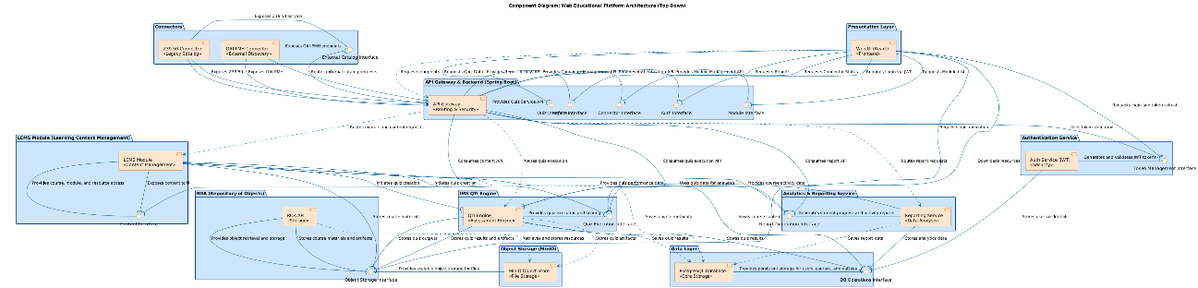

Este diseño enfatiza la modularidad y la separación de responsabilidades. Cada componente asume funciones claras y se comunica mediante interfaces definidas. Por ejemplo, el módulo IMS QTI actúa como componente dedicado a las evaluaciones, separado de la UI y del módulo de contenidos. El diagrama de componentes muestra la estructura de alto nivel y las dependencias entre los módulos.
Diagrama de Despliegue: Representa la disposición física y lógica de los nodos donde se ejecutará la plataforma web. Incluye, por ejemplo:
- Servidor Web/Aplicaciones: Nodo que aloja el frontend (React) y el backend (Spring Boot).
- Base de Datos (PostgreSQL): Servidor dedicado.
- Almacenamiento de Objetos (p.ej. MinIO/S3): Para archivos multimedia y paquetes SCORM.
- Nodos Auxiliares (harvesters): Máquinas que corren recolectores OAI-PMH/Z39.50.
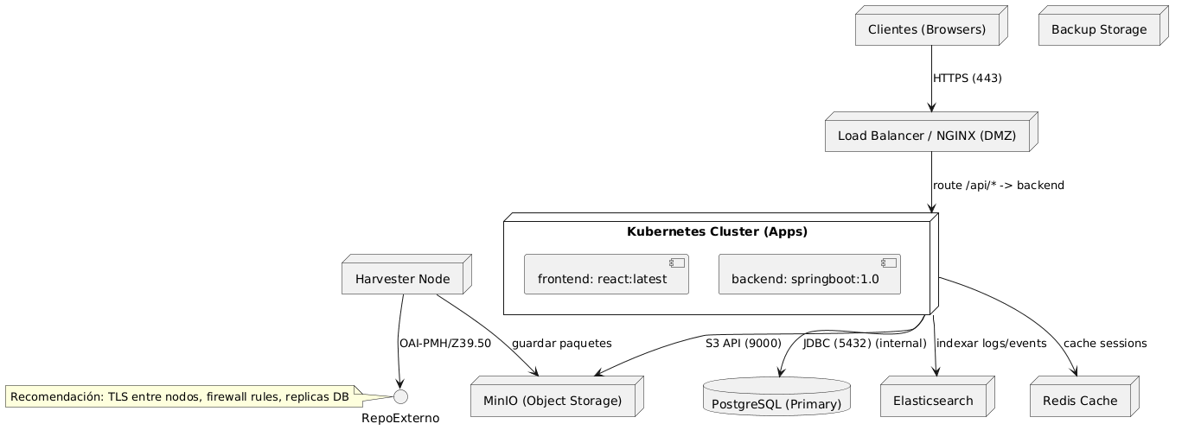
En UML, los nodos se representan como cajas tridimensionales que contienen artefactos desplegadosgeeksforgeeks.org. Este diagrama ayuda a planificar requisitos de rendimiento y seguridad, definiendo qué componentes corren en qué entorno físico.
Conclusión parcial 2.9: La arquitectura descrita es escalable y orientada a servicios. Al distribuir funciones en módulos especializados y asignarlos a nodos adecuados, se garantiza rendimiento y mantenibilidad. Por ejemplo, aislar la base de datos en su propio servidor permite optimizar consultas y seguridad. Siguiendo buenas prácticas, cada componente expone interfaces claras y se documenta su desplieguegeeksforgeeks.org. En definitiva, la arquitectura de componentes y despliegue delineada asegura que la plataforma web funcione eficientemente y pueda crecer (nuevos módulos o usuarios) sin cuellos de botella.

2.10 Estándares de Codificación y Metadatos LOM
Introducción 2.10: Para asegurar calidad del código se establecen estándares tanto en el frontend como en el backend. En el frontend con React se usa TypeScript de tipado estricto, lo que previene errores en tiempo de compilación y facilita la legibilidad del código. En el backend con Spring Boot se siguen convenciones de codificación Java y se consumen APIs REST para la comunicación entre capas.
En cuanto a los metadatos, se utiliza la especificación LOM (Learning Object Metadata) para describir los recursos educativos (tutoriales, simuladores, cuestionarios) almacenados en el ROA. IEEE LOM es un estándar para describir “objetos de aprendizaje” con el fin de facilitar su reutilizaciónes.wikipedia.org. Por ejemplo, se incluyen campos obligatorios de LOM como título, autor, nivel educativo, descripción, formato, palabras clave y derechos (licencia)es.wikipedia.orges.wikipedia.org. Estos metadatos permiten catalogar y buscar contenidos de CI, y son compatibles con SCORM/IMS para que los cursos puedan importarse/exportarse en otros entornos educativoses.wikipedia.orgceur-ws.org.
Conclusión parcial 2.10: La adopción de estándares mejora la interoperabilidad y mantenibilidad de la plataforma web. El tipado estricto de TypeScript y las API REST promueven código consistente y seguro. Los metadatos LOM garantizan que cada recurso didáctico sea descubierto y reutilizado correctamentees.wikipedia.org, apoyando la filosofía de contenidos abiertos. Además, el uso de SCORM/LOM se alinea con la estandarización del sitio, permitiendo compartir materiales con otras plataformas educativasceur-ws.org.

2.11 Analítica Educativa y Flujos
Introducción 2.11: La plataforma web educativa registra datos detallados de la interacción de los estudiantes: tiempos de uso, preguntas falladas, puntuaciones, avances por módulo, etc. Esta analítica educativa consiste en procesar dichos logs para generar informes individuales y estadísticas grupales. De esta forma, el estudiante recibe retroalimentación sobre su progreso (apoyando la metacognición) y el docente obtiene información valiosa para adaptar su enseñanza. En una plataforma web es común incluir sistemas de seguimiento del progreso, evaluación continua y reportes de desempeñoes.wikipedia.org.
Por ejemplo, cada vez que un estudiante finaliza un cuestionario, se calcula su nivel de dominio y se guarda en el registro de su perfil. Asimismo, el sistema puede generar paneles agregados (dashboards) que muestren qué áreas de búsqueda avanzada fueron más difíciles en la cohorte. Estos flujos de datos se emplean para medir el impacto del aprendizaje y retroalimentar el ciclo educativo.
Conclusión parcial 2.11: La analítica educativa es clave para cerrar el ciclo de aprendizaje. Al capturar métricas de interacción y generar informes personalizados, la plataforma web fomenta la reflexión del estudiante sobre su aprendizaje y guía al docente para mejorar las prácticas pedagógicases.wikipedia.org. En suma, estos procesos de analítica permiten alcanzar el objetivo de fortalecer la CI mediante retroalimentación basada en evidencias de uso.

2.12 Conclusiones del Capítulo
El modelado y la arquitectura presentados convierten los requerimientos del capítulo anterior en una solución de software coherente y preparada para el futuro. El enfoque ágil Scrum ha guiado el diseño incremental del sitio, asegurando entregas tempranas de valor y adaptación continuascielo.org.ar. La elección del patrón MVC y la modularidad de la arquitectura cumplen con la necesidad de escalabilidad y mantenibilidad del sistemageeksforgeeks.org. La adhesión a estándares (OAI-PMH, Z39.50, SCORM, IMS QTI, LOM) garantiza que el sitio web sea interoperable y conectado a la red global de conocimiento, cumpliendo así con el objetivo de facilitar el acceso a la información en la era del conectivismoes.wikipedia.orges.wikipedia.org. En conjunto, la plataforma web resultante está diseñada para responder eficazmente a la formación en Competencia Informacional en Tecnología de la Salud, siendo extensible a otras unidades curriculares.
Fuentes: Todos los conceptos técnicos se basan en la literatura especializada, p. e. definiciones de EVAes.wikipedia.org, estándares educativos IMS/QTIes.wikipedia.org, LOMes.wikipedia.org, OAI-PMHes.wikipedia.org, Z39.50bne.es, patrones de diseñoen.wikipedia.orgmvps.net y metodologías ágilesscielo.org.arscielo.org.ar, las cuales se han citado en contexto para apoyar cada parte de la propuesta.

